Tabla de las 20 Posibilidades
para identificar los síntomas encontrados

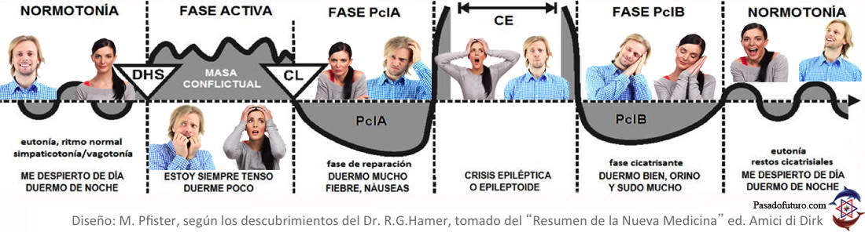
Ectodermo  Hoja Externa  Corteza Cerebral  Cerebro Moderno  Neoencéfalo  Células Epiteliales Escamosas | Conflictos: territorial, sexual, motor, identidad, separación, oral, mal olor, mordida, audición, miedo, disgusto, repulsión, resistencia  Reducción de la Función  Reducción Celular  Necrosis, Ulceración, Atrofia, Agujeros  (Sensibilidad Interna) | Caída inicial y posterior reactivación de la función Multiplicación celular  Dolores agudos  Microbios, dolor,  inflamación, ardor  Temperatura máxima de 43 grados | Agudización  Hipersensibilidad,  insensibilidad, tos,  crisis de ausencia  espasmos, dolor,  calambres  Duración:  10 - 20 segundos o  más en suspensión | Normalización  de la función  Cicatrización  Disminución del dolor  Prurito  Disminución de la  inflamación, ardor, sangrado, microbios | Restos cicatriciales y engrosamiento escamoso
Mesodermo Nuevo  Hoja Intermedia  Sustancia Blanca  Cerebro Moderno  Neoencéfalo | Conflictos de desvalorización, pérdida profunda  Reducción de la Función  Reducción Celular  Necrosis, Úlcera, Atrofia  Agujeros, Osteolisis  Atrofia Muscular | Multiplicación celular excesiva  Dolores intensos que  pueden ser en  todo momento  Temperatura máxima de 39.5 grados | Agudización  Necrosis  Duración:  30 - 60 segundos  o más si es  mantenida  en suspensión | Reparación celular  excesiva  Calcificación  Dolor únicamente  a la presión  Disminución de la  inflamación, calor | Callo óseo, osteofitos  Calcificaciones  Fibrosis y fibrosis muscular  Hipertrofia  Induración ganglionar  Cicatrices
Mesodermo Antiguo  Hoja Intermedia  Cerebelo  Cerebro Antiguo  Paleoencéfalo  Células Adeno | Conflictos de ataques o  preocupación en el Nido  Aumento de Funciones  Multiplicación Celular  Formación de Tumores  Adenocarcinomas  Engrosamientos | Caída de la función  Reducción celular caseosa  Microbios, fiebre,  inflamación, dolor  Temperatura máxima de 38.4 grados | Agudización  Sudores  Duración:  máximo 45 minutos | Normalización de la función, reducción celular caseosa o  encapsulamiento  Disminuye sudores,  dolor, inflamación,  calor, microbios | Restos cicatriciales  calcificados de Tbc Cavernas, quistes encapsulados  Fibroadenomas  cicatriciales
Endodermo  Hoja Interna  Tronco Cerebral  Cerebro Antiguo  Paleoencéfalo  Células Adeno | Conflictos básicos de supervivencia: respiración, alimentación, reproducción  Aumento de Funciones  Multiplicación Celular  Formación de Tumores  Adenocarcinomas | Caída drástica de la función, reducción celular caseosa  Microbios, fiebre,  inflamación, dolor  Temperatura máxima de 37.2 grados | Agudización  Nauseas, diarreas, vómitos, salivación,  dolor, cólicos, sangrado  Duración:  máximo 4 horas | Normalización  de la función  Reducción celular caseosa o  encapsulamiento  Sudores nocturnos | Restos cicatriciales  calcificados de Tbc Cavernas, quistes líquidos  Encapsulamiento de  tumores, nódulos  y quiste

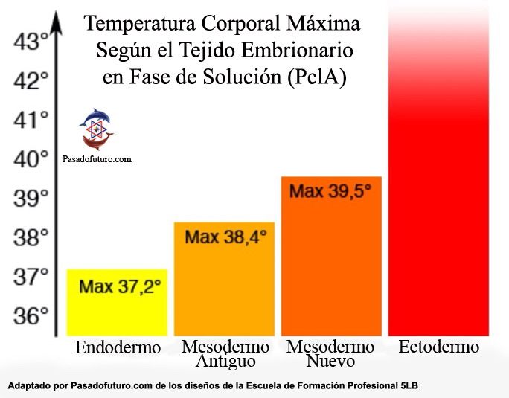
Origen embrionario de los diferentes tejidos
Endodermo  Tronco Cerebral  ZONA AMARILLA  Cerebro Antiguo (Paleoencéfalo)  (Adeno Carcinomas) | Mesodermo Antiguo  Cerebelo  ZONA NARANJA  Cerebro Antiguo (Paleoencéfalo)  (Adeno Carcinomas) | Mesodermo Nuevo  Sustancia Blanca  ZONA NARANJA  Cerebro Nuevo (Neoencéfalo) | Ectodermo  Corteza Cerebral  ZONA ROJA  Cerebro Nuevo (Neoencéfalo)  Carcinoma Epitelial Escamoso
- Alvéolos pulmonares  - Amígdalas  - Apéndice  - Boca, submucosa  - Bronquios, células caliciformes  - Ciego de intestino  - Colon, intestino grueso  - Duodeno, excepto bulbo  - Epiplón mayor  - Endometrio, cuerpo uterino  - Estómago, gran curvatura  - Esófago, tercio inferior  - Eustaquio, tubos  - Faringe (garganta), adenoides  - Glándulas lacrimales  - Glándulas salivales  - Glándulas de Bartolino (vulva)  - Hígado, parénquima  - Hipófisis o glándula pituitaria  - Intestino delgado, íleon, crohn  - Intestino grueso  - Lacrimales, glándulas, acinar  - Lengua, glándula sublingual  - Meninges  - Musculatura lisa: útero, corazón, vasos sanguíneos, tubo digestivo  - Nariz, pólipos  - Oído medio  - Ojos  - Ombligo  - Ovarios, parte folicular  - Paladar  - Páncreas, parénquima  - Paratiroides  - Parótida  - Próstata  - Pulmón, mucosa  - Recto, submucosa  - Riñón, túbulos colectores  - Sigmoides  - Tímpano  - Timo  - Tiroides, porción acinar  - Testículo, parte seminal  - Tráquea  - Trompas de falopio  - Tubos de eustaquio  - Útero, mucosa  - Vejiga, submucosa, pólipo vesical  - Yeyuno, intestino delgado superior | - Dermis, corium de la piel  - Glándulas mamarias (mamas)  - Glándulas sebáceas  - Glándulas sudoríparas  - Pericardio  - Peritoneo  - Pleura | - Articulaciones  - Bazo  - Cartílagos  - Dientes  - Huesos, incluida la médula osea  - Intestinos, musculatura lisa  - Ganglios linfáticos  - Glándulas suprarenales  - Miocardio, 90% de musculatura estriada  - Músculos, musculatura estriada  - Ovarios, tejido intersticial  - Riñón, perénquima  - Tejido conectivo  - Tejido graso  - Tendones y ligamentos  - Testículos  - Útero, musculatura  - Vasos linfáticos  - Vasos sanguíneos (arterias y venas), excepto coronarios | - Ano  - Arcos braquiales  - Arterias coronarias, recubrimientos  - Biliares conductos, recubrimiento  - Boca, mucosa superficial  - Bronquios, mucosa  - Cabello  - Cara, nervio  - Células ínsulas beta (insulina)  - Células goblet  - Cerebro  - Cérvix  - Corazón  - Córnea  - Cráneo  - Cuerdas vocales  - Diencéfalo, cerebro medio  - Dientes, esmalte  - Dopamina, hormona  - Duodeno, bulbo  - Encías  - Esófago, (2/3 superiores)  - Estómago, recubrimiento  - Faringe, recubrimiento de conductos  - Garganta  - Glándulas salivales, recubrimiento  - Glías  - Glucagón, Ínsulas de Langerhans  - Hígado  - Labios  - Lacrimales, Glándulas, Conductos  - Laringe, mucosa  - Lengua  - Mamas, Conductos Galactóforos  - Mediastinum  - Músculos, parálisis motora  - Nariz, mucosa nasal, senos  - Neuronas  - Nervios  - Oído interno  - Ojos, córnea, cristalino, párpado  - Paladar  - Páncreas, recubrimiento de conductos  - Parótida, conducto excretor  - Párpado  - Pelo, alopesia  - Pericardio  - Periostio  - Piel (epidermis)  - Píloro  - Pulmón  - Recto, recubrimiento, parte distal  - Retina  - Riñón, pelvis renal, recubrimiento  - Senos Paranasales  - Sistema Nervioso Central  - Sistema Nervioso Periférico  - Tálamo, Metabolismo  - Testículo  - Tiroides, recubrimiento de conductos  - Trigémino, nervio craneal  - Uréter  - Uretra  - Útero, cuello (cervix)  - Vesícula seminal  - Vesícula biliar, recubrimiento  - Vagina  - Vejiga  - Venas coronarias, recubrimientos
